PASO 1: Descargamos e instalamos Xamp en windows.
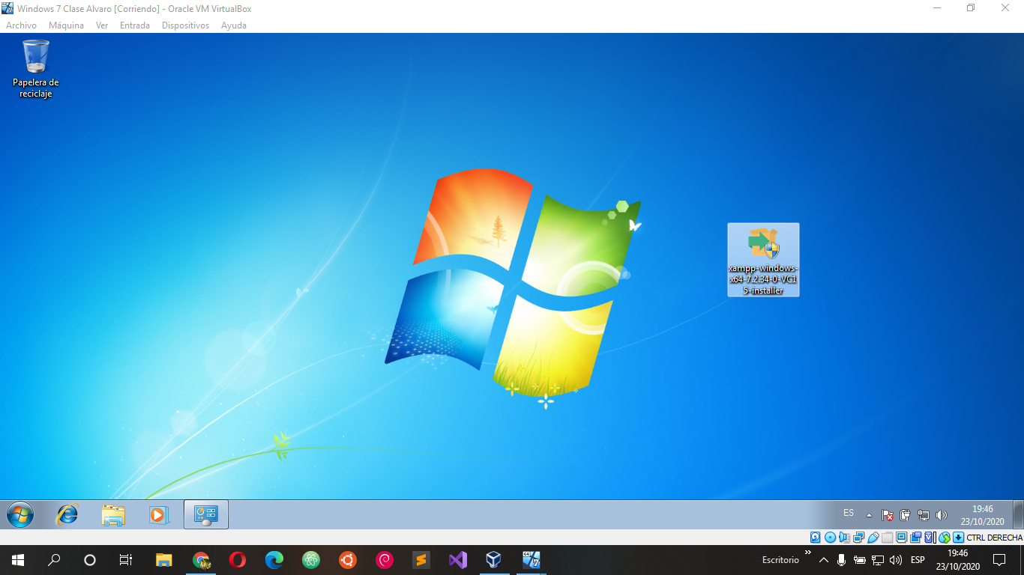

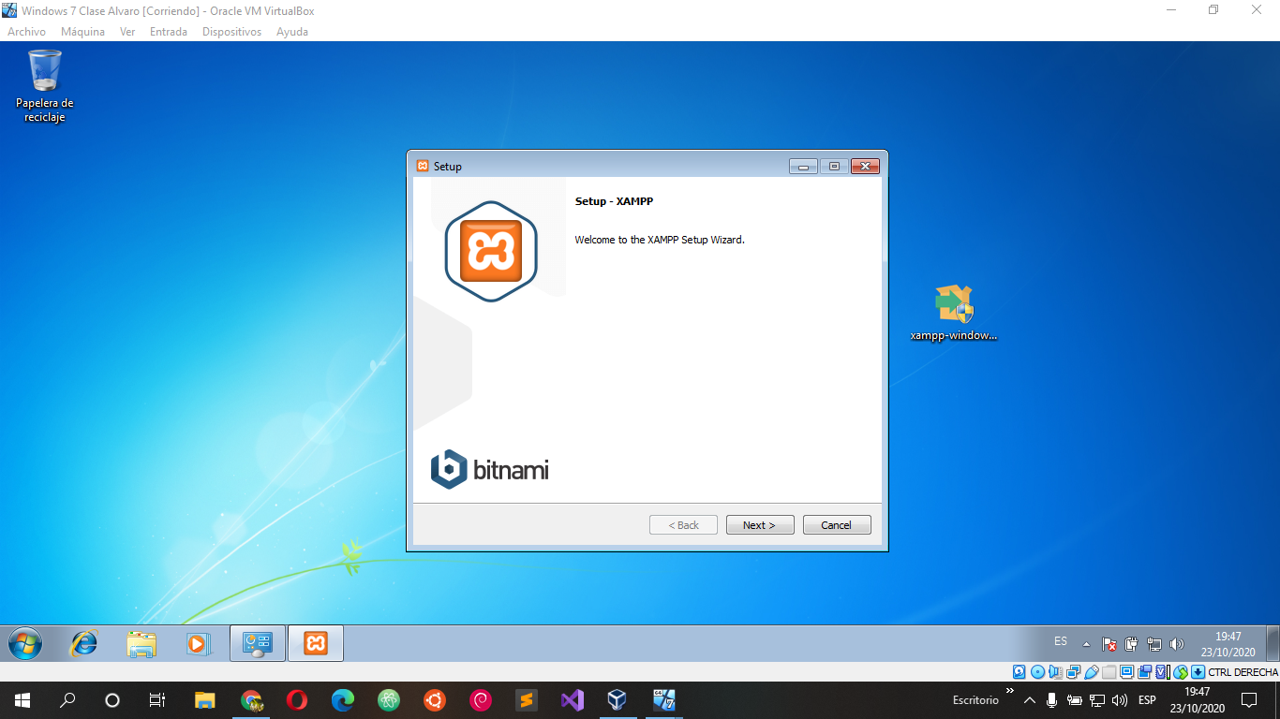

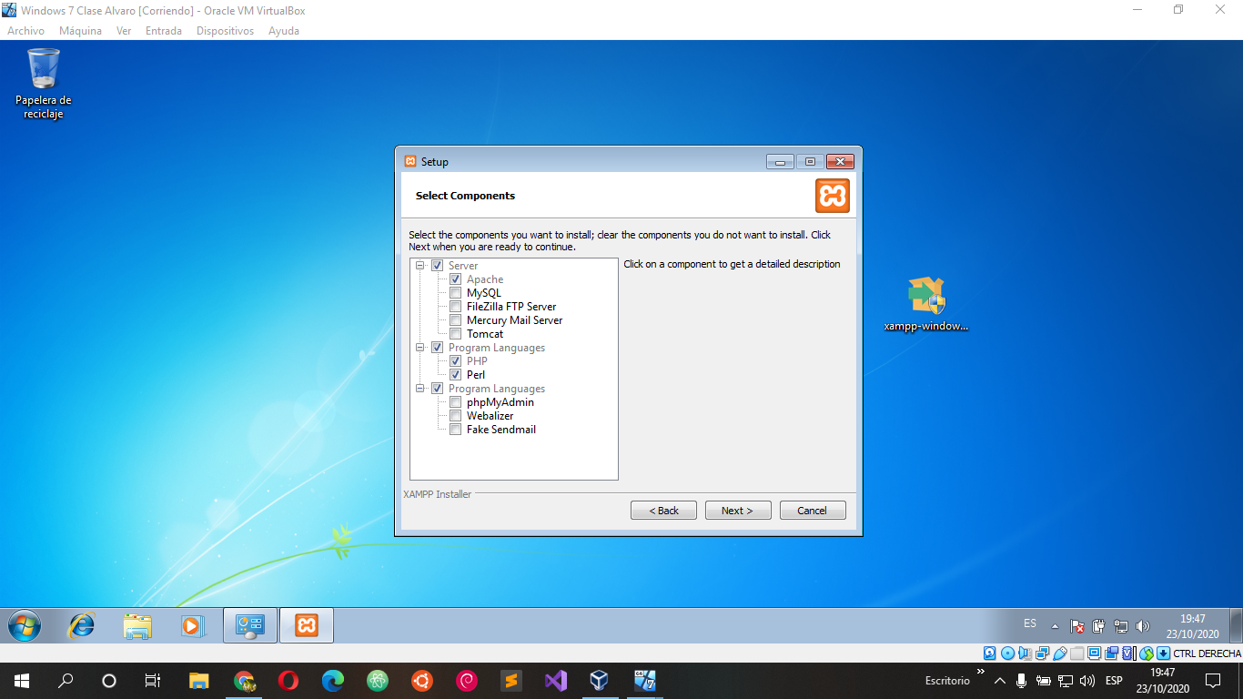
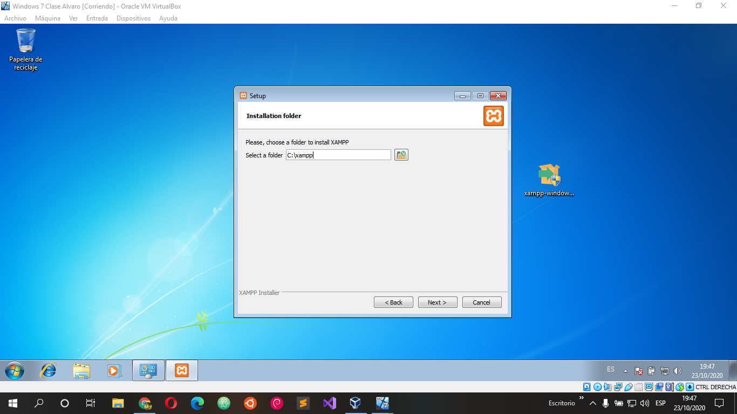

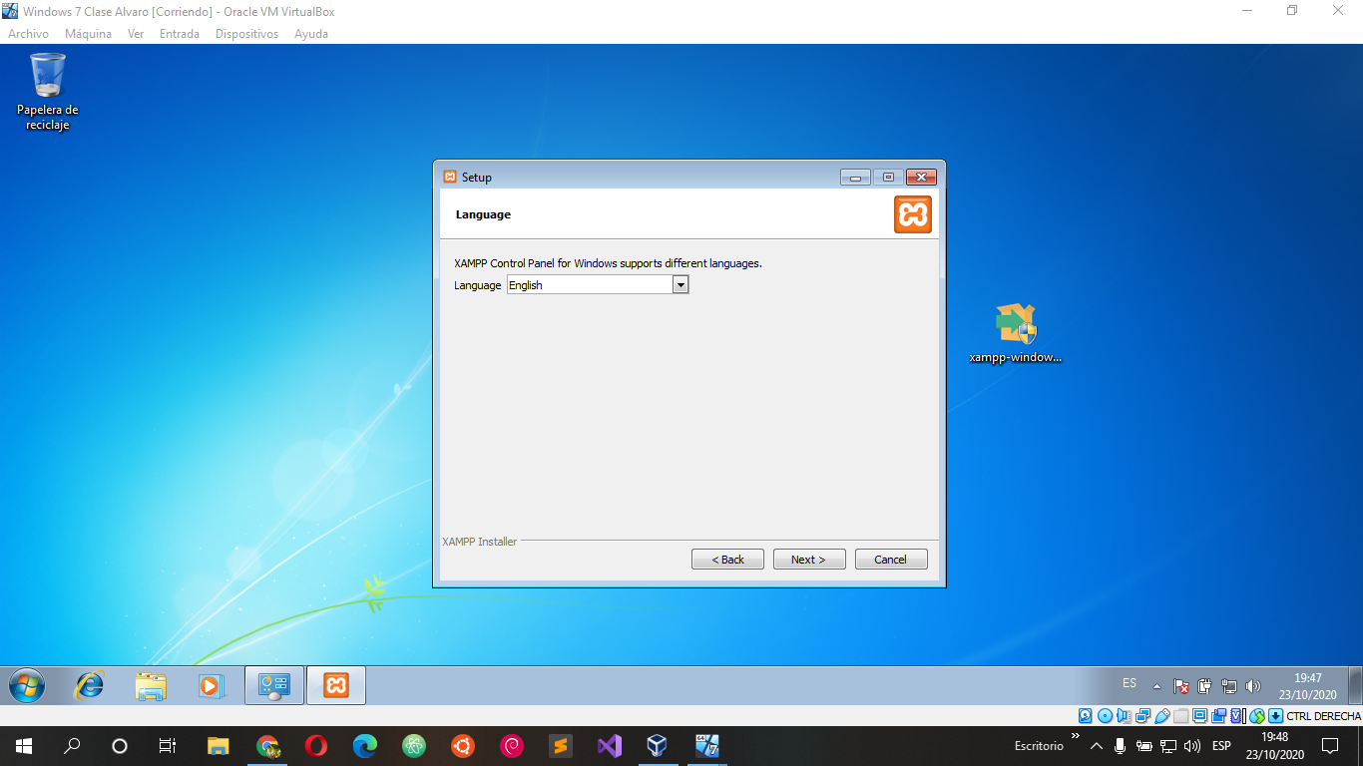
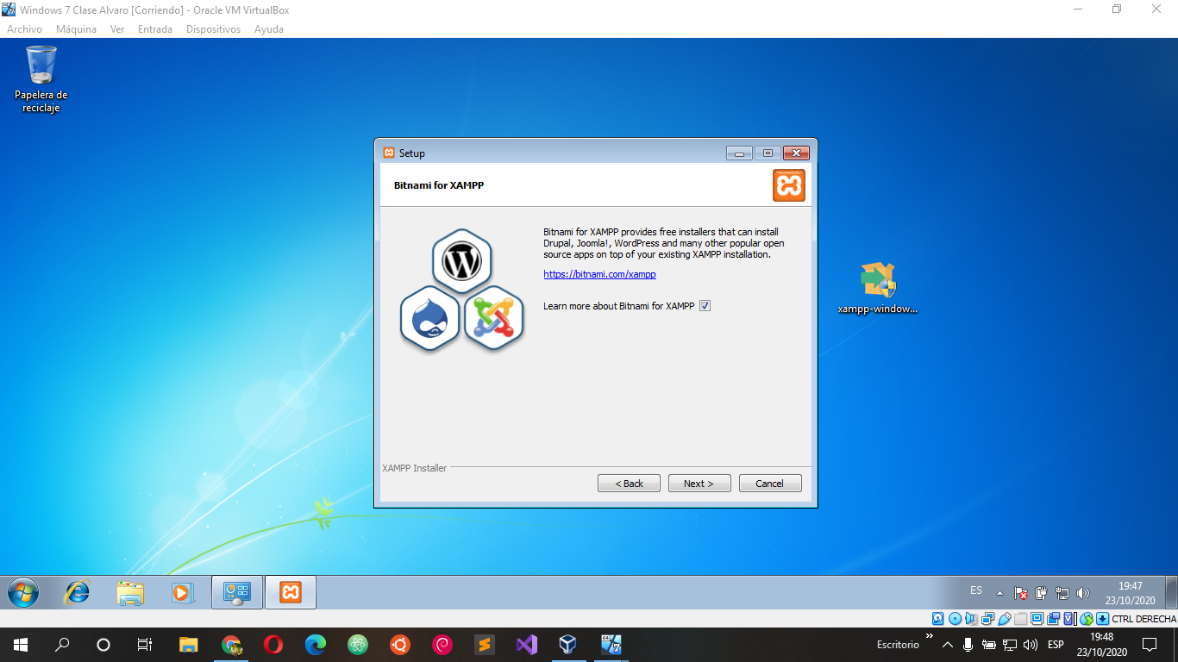

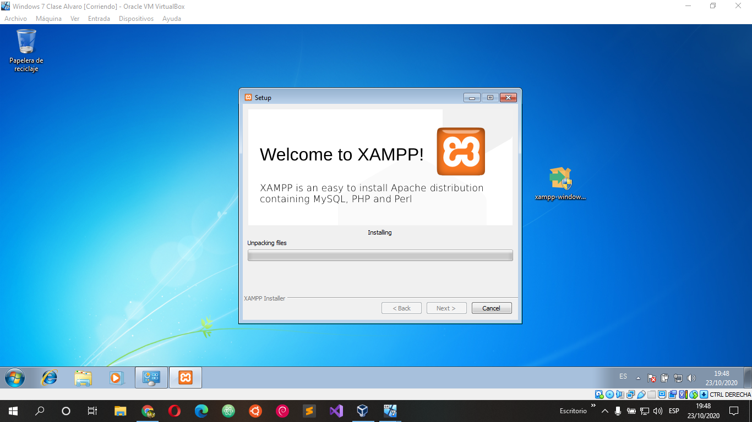
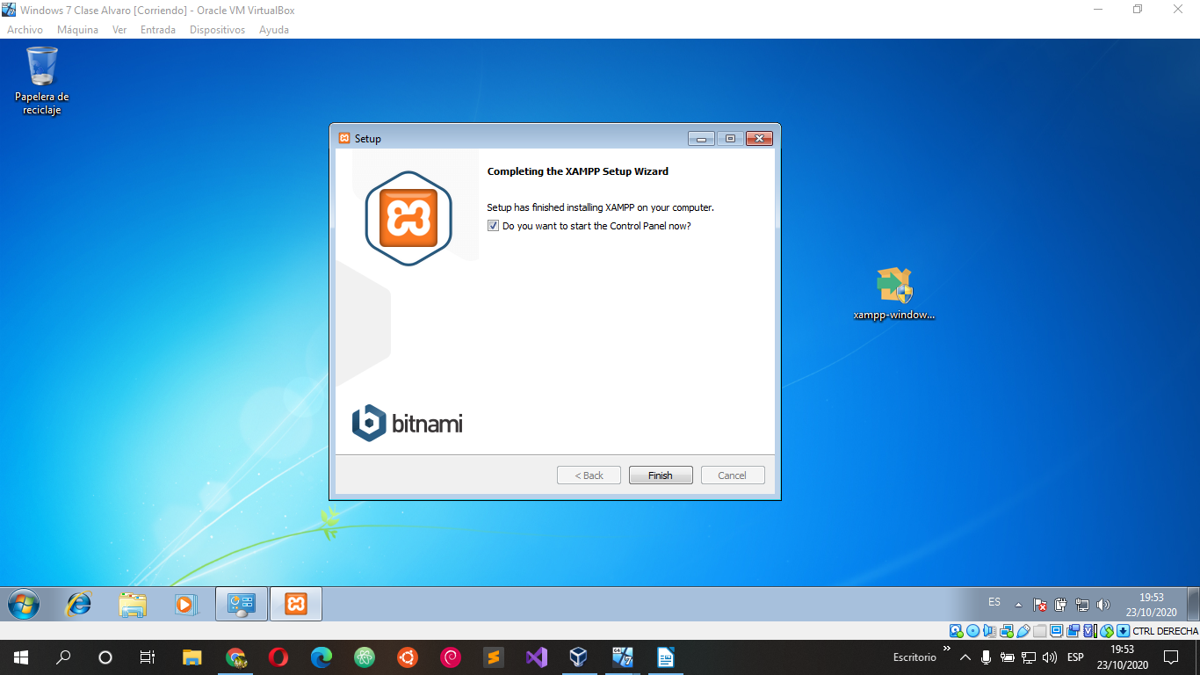

PASO 2: Ejecutamos el Xamp y activamos el apache, abrimos el localhost para ver si funciona todo correctamente.

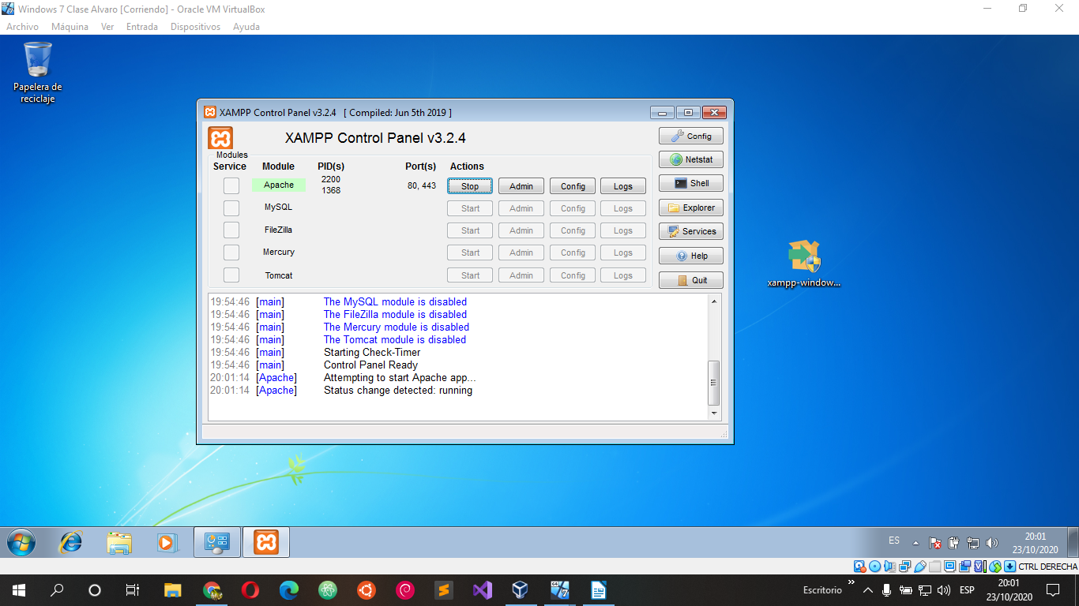
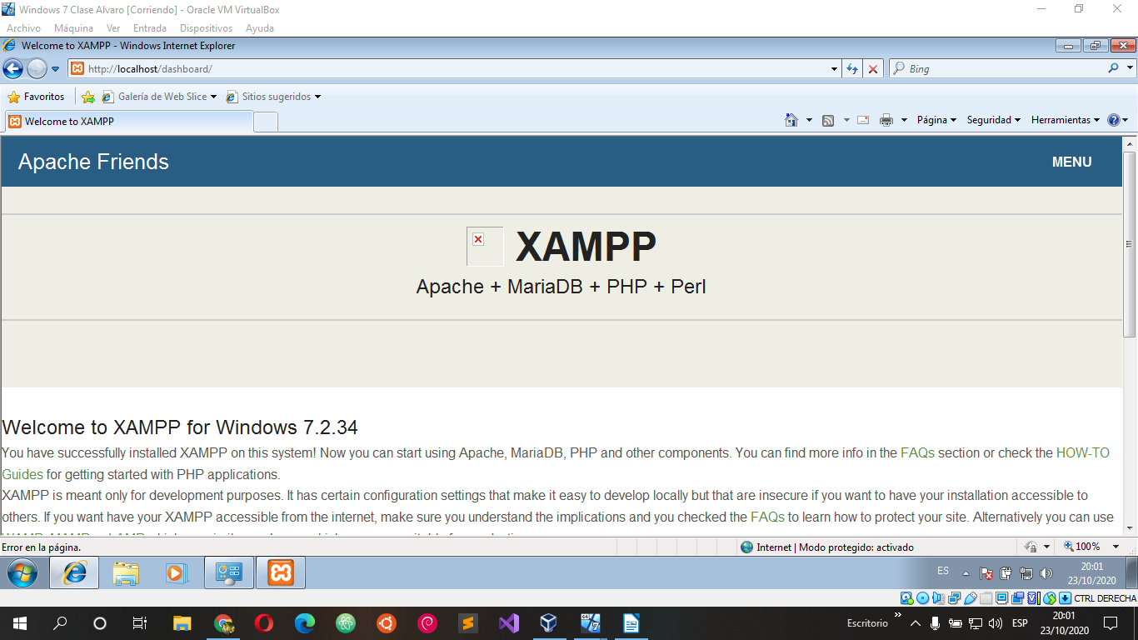

PASO 3: Abrimos la carpeta donde se ha instalado Xamp y entramos en htdocs donde esta la carpeta de la pagina que carga el apache.

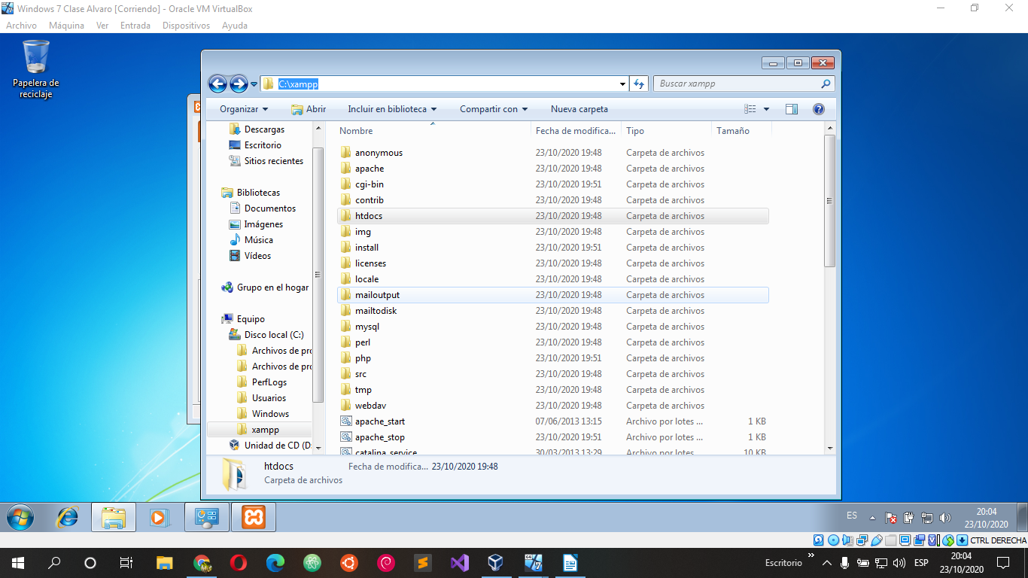
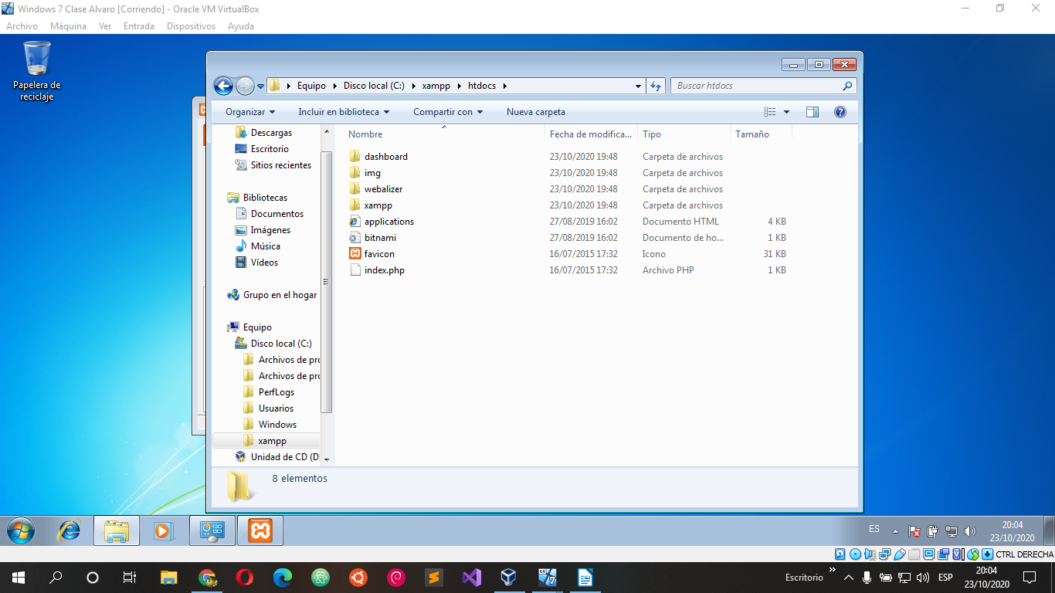

PASO 4: Creamos un index.html en este caso ya esta creado así que lo exportamos a esta carpeta y renombramos el index que viene por defecto para que cargue nuestro index.

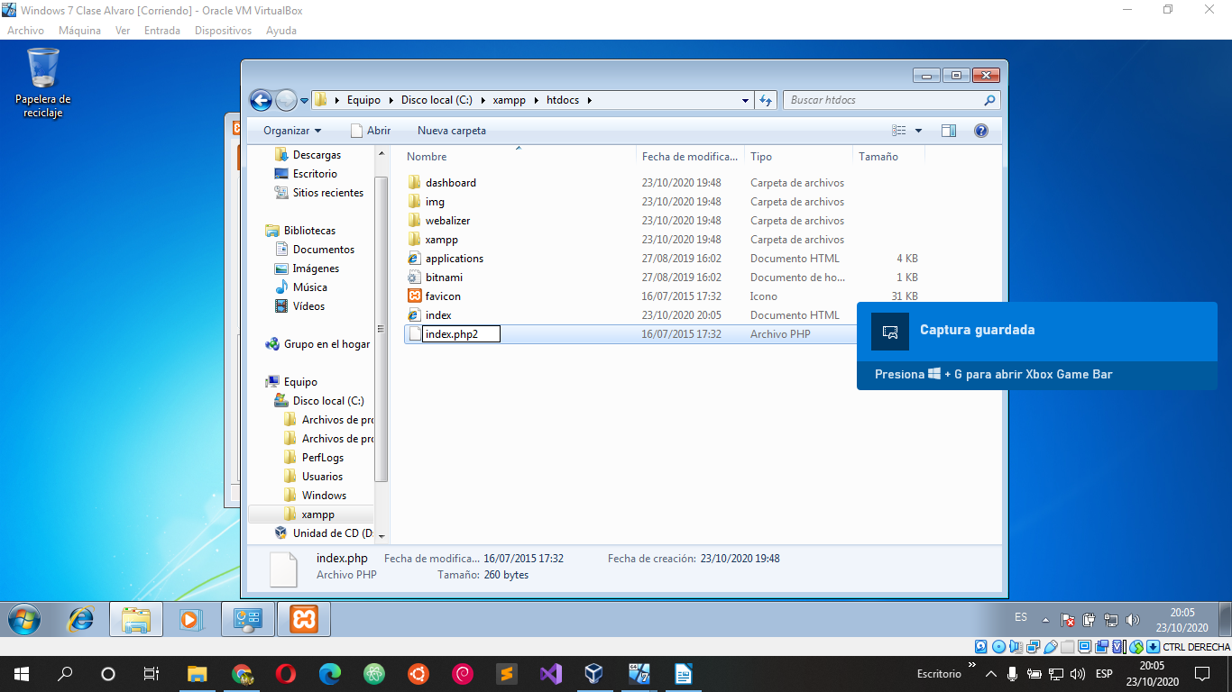

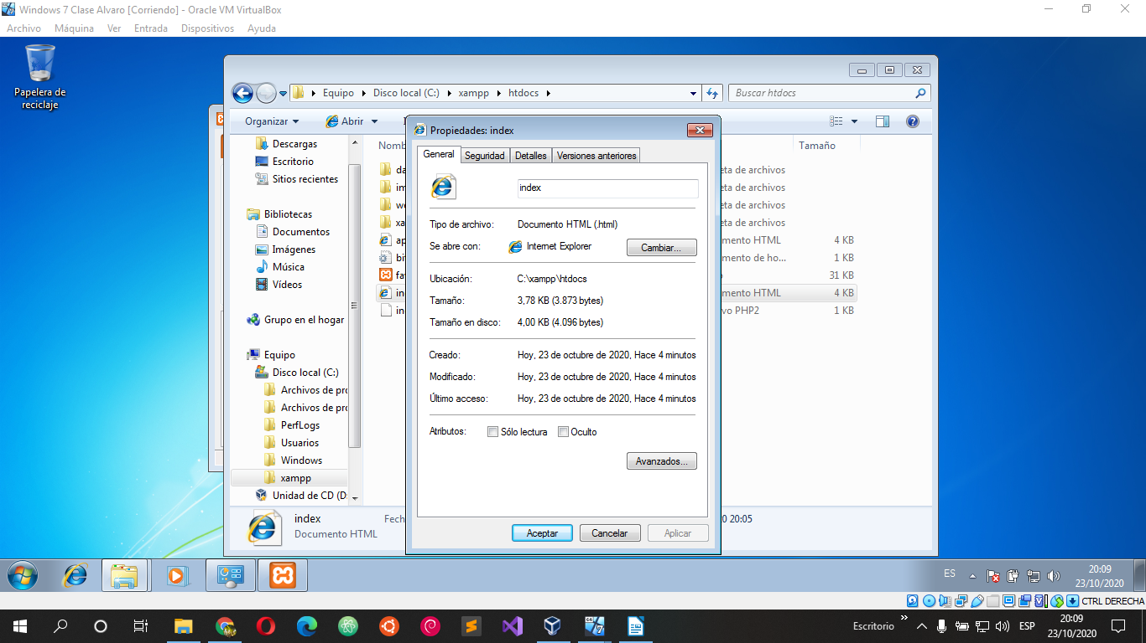

PASO 5: Comprobar que funciona nuestro index.html en localhost.

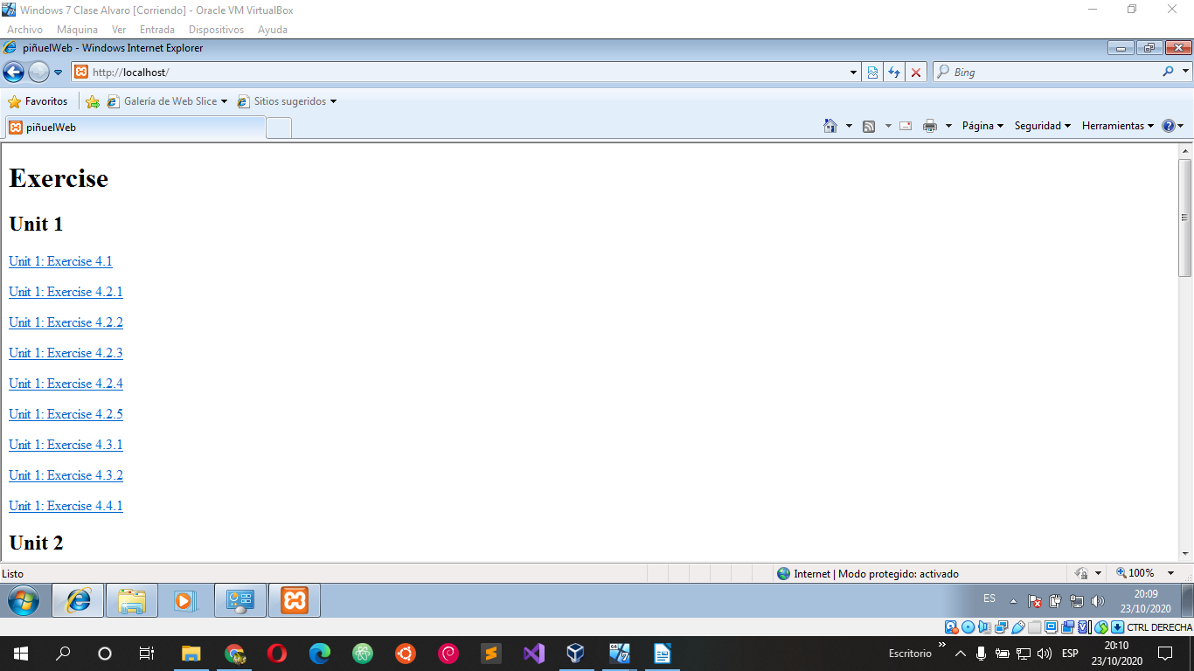
PASO 7: Desde nuestro ordenador sin maquina virtual ponemos la ip del pc en maquina virtual en navegador para ver si carga desde fuera del servidor.

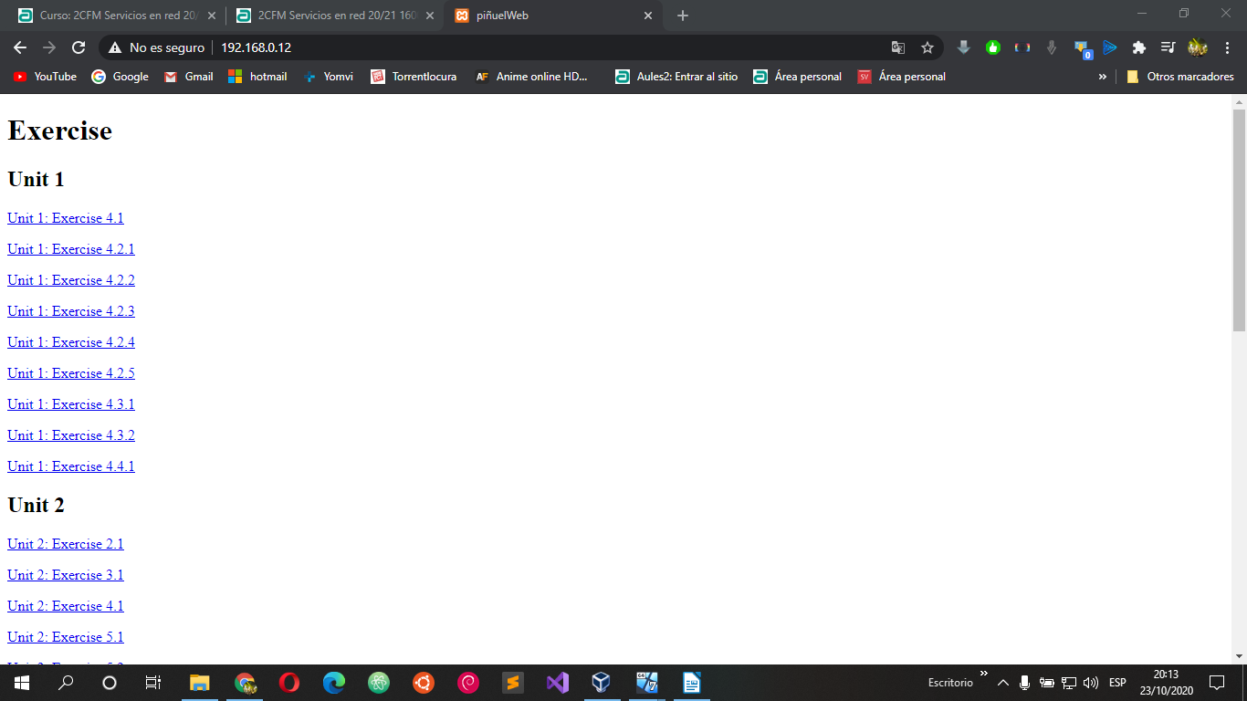

PASO 8: Ponemos la ip en el pc con windows y pasamos a centos a ejecutar comandos.

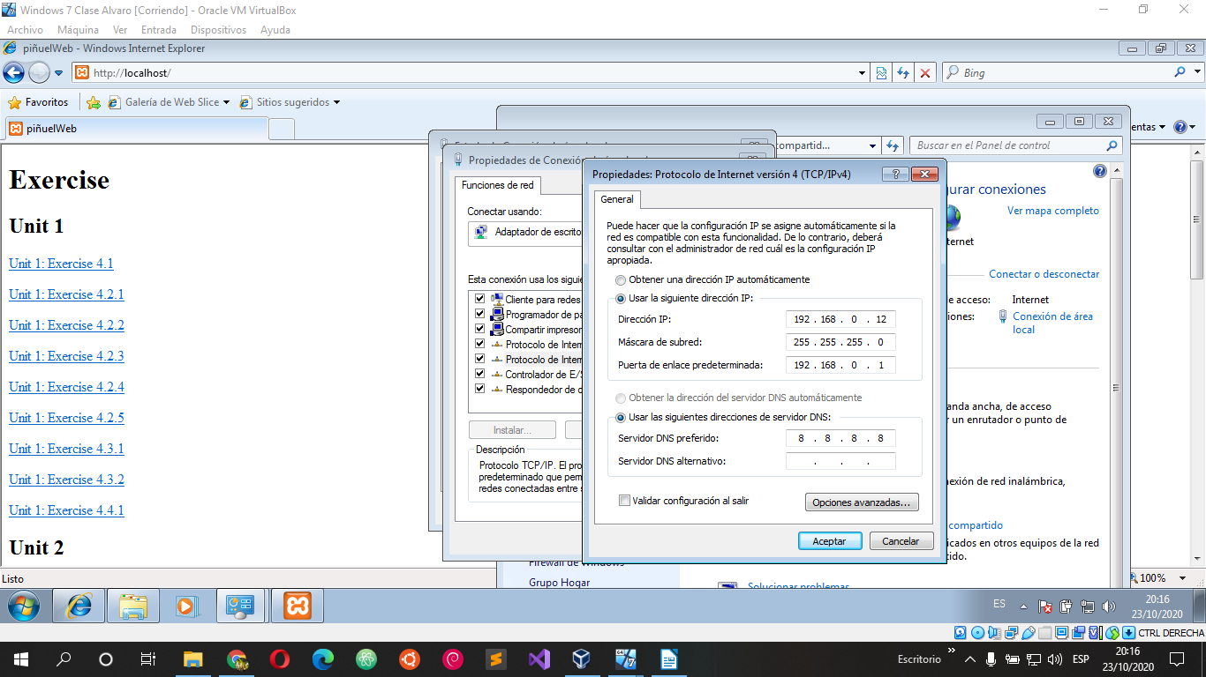
PASO 9: En CentOS ejecutamos un codigo de iptables para redireccionar el puerto 8080 con el ordenador 192.168.0.12 por el puerto 80.

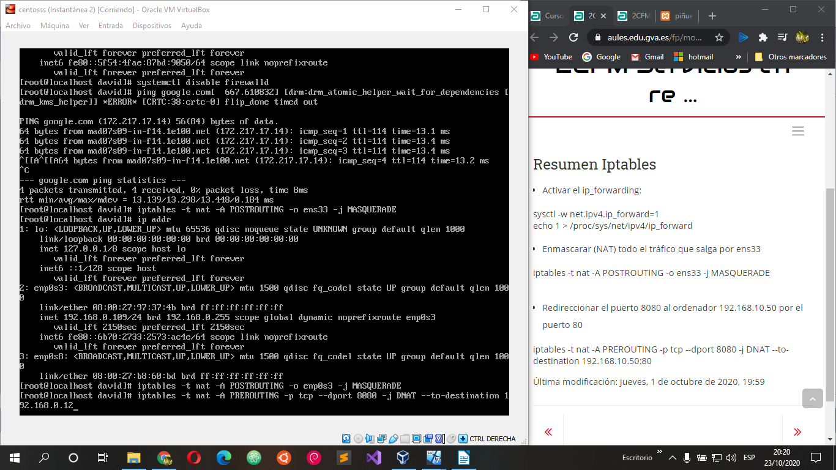

PASO 10: Comprobamos que funciona.



